Fight fight!
Pvp – Sistemas cíclicos de dominancia
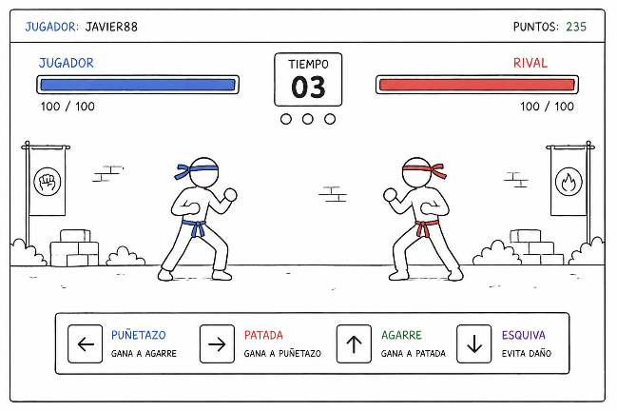 | Juego de peleas a piedra/papel/tijera, la idea es sencilla los luchadores tendrán tiempo para decidir uno de los siguientes movimientos y ver el resultado que han conseguido  Teclas  ←: Puñetazo (Gana a agarre)  →: Patada (Gana a puñetazo)  ↑: Agarre (Gana a patada)  ↓: Esquiva (Evita daño)  Cada 3 segundos el contendiente decide su movimiento, 1 segundo de animación por golpe y luego vuelta a empezar. Los contendientes tienen 100 de vida y pierden vida según lo siguiente  - Elección ganadora: El rival pierde -10pts  - Empate de elección: Ambos pierden -5pts  - Empate de elección (Agarre): No sufre daño nadie esta ronda  - Elección ganadora consecutiva: -2pts adicionales  - Esquiva: No sufre daño nadie esta ronda (No se puede usar consecutivamente)  - Menos del 50% de vida: +1pts resistido  El score puntuará de la siguiente manera:  - Puntos de vida restantes  - Elección ganadora consecutiva: +5pts  - Elección ganadora: +2pts  - Empate: +1pts  - Rondas: +3pts  *Nota: Lo ideal sería usar el método de rey de la pista y que el ganador se enfrentase a un siguiente contendiente hasta ser derrotado. Acumulando así los puntos y cambiando de juego solo al perder.

The race
Pvp – Sistema de pulsación rápida
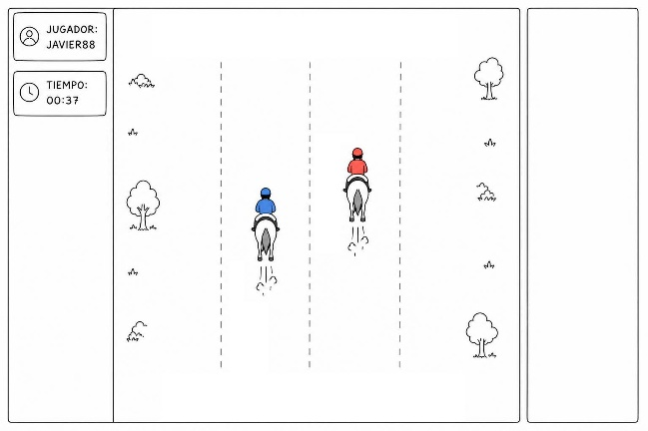 | Juego de pulsar teclas y romper teclados, un clásico.  Teclas  ↑: Avanzar  Una pantalla de tiempo de 5 segundos, pasado ese tiempo se inicia la carrera y los jugadores pulsarán su tecla tan rápido como puedan para alcanzar la meta antes. Va por pulsaciones por lo que el primero en llegar a 350 (Tiempo medio de pulsación para acabar en 1 min.)  El score puntuará de la siguiente manera:  - Diferencia de puntos con el otro corredor  - Diferencia máxima de 10 puntos: x2  - Diferencia máxima de 20 puntos: x3  - Diferencia máxima de 30 puntos: x5  *Nota: Lo ideal sería usar el método de rey de la pista y que el ganador se enfrentase a un siguiente contendiente hasta ser derrotado. Acumulando así los puntos y cambiando de juego solo al perder.

Deep & dark dungeon
Pve – Sistema gestión de probabilidad
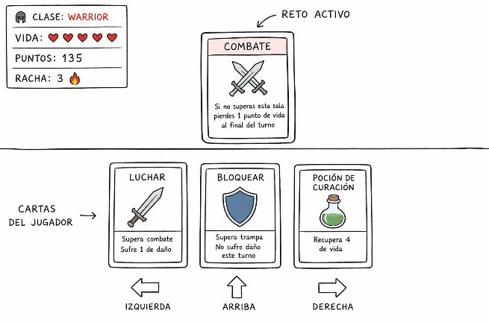 | Gestión de recursos, un poco parecido a lo que hablamos Javi y yo, pero mucho más simplificado para funcionar. La idea es elegir un personaje y secuenciar encuentros para ver cuántos puntos consigues. Todos tienen 5 pts de vida y deben aguantar lo posible en la mazmorra haciendo puntos  Teclas iniciales ←: Mague →: Rogue ↑: Warrior Teclas en partida ←: Carta 1 →: Carta 2 ↑: Carta 3 ↓: Abandonar  Explora una mazmorra eligiendo entre tres clases (Mago, Guerrero o Pícaro), cada una con su propio mazo de cartas con distintas probabilidades. En cada ronda robas 3 cartas y te enfrentas a una sala aleatoria: combate, trampa o sala vacía. Debes jugar una carta para intentar superar el reto; si fallas, pierdes 1 punto de vida. La sala vacía siempre se supera y no causa daño. Cada sala superada otorga 5 puntos, o 10 puntos si se encadenan consecutivamente sin abandonar. Algunas cartas tienen efectos especiales como evitar daño, curarse o ganar puntos extra. En cualquier momento puedes abandonar la mazmorra: si sobrevives, conservas todos tus puntos; si mueres, pierdes un 25% del total acumulado.  Probabilidad Mague Warrior Rogue  50% Bola de fuego Supera combate Luchar Supera combate Sufre 1 de daño Luchar Supera combate Sufre 1 de daño  30% Escudo mágico No sufre daño este turno Bloquear Supera trampa No sufre daño este turno Sigilo Supera todo  20% Invisibilidad Supera trampa Poción de curación Recupera +4 de vida Saquear Supera todo Gana +5pts  Probabilidad Combate Trampa Sala vacía  33% Si no superas esta sala pierdes 1 punto de vida al final del turno Si no superas esta sala pierdes 1 punto de vida al final del turno Esta sala se supera automáticamente. No se puede perder vida en una sala vacía

